INFORME REGISTRO FOTOGRÁFICO

- DESCRIPCIÓN DE LAS EVIDENCIAS.
- Registro fotográfico perteneciente a las actividades realizadas el día 08 de mayo de 2020, y su respectiva descripción.

- REGISTRO FOTOGRÁFICO.
2.1 ACTIVIDAD N° 1: Sede operativa Milán; coordinación de personal e inicio de traslado a los sitios de trabajo.
Foto N° 1:

- REGISTRO FOTOGRÁFICO.
2.2 ACTIVIDAD N° 2: Sitios varios; actividades varias en la sede operativa Milán.
Foto N° 1:

- REGISTRO FOTOGRÁFICO.
2.3 ACTIVIDAD N° 3: Campestre A colector Frailes, inspección, mantenimiento y limpieza de cámaras.
Foto N° 1:

- REGISTRO FOTOGRÁFICO.
2.4 ACTIVIDAD N° 4: Colector Barro Blanco desde el barrio El Ensueño hasta el barrio La Soledad, inspección, mantenimiento y limpieza de cámaras.
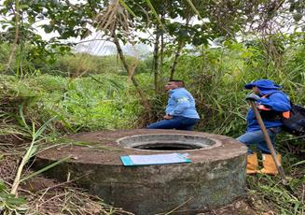
Foto N° 1:

- REGISTRO FOTOGRÁFICO.
2.5 ACTIVIDAD N° 5: Cercha San Rafael, colector frailes.
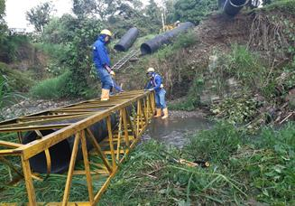
Foto N° 1:

- REGISTRO FOTOGRÁFICO.
2.6 ACTIVIDAD N° 6: Sede operativa Milán; llegada de cuadrillas de alcantarillado SEDE.
Foto N° 1:

